EXPOSIÇÃO DE MOTIVOS

Este Projeto de Lei tem como objetivo instituir o Programa Vou de Bike e o Selo Empresa Amiga da Bike, no Município de Porto Alegre, a fim de potencializar a popularização do uso de bicicletas enquanto modal de transporte público urbano.

Convém lembrar que, para além do uso recreativo e esportivo das bicicletas, de acordo com os dados das três pesquisas origem e destino realizadas por meio de Entrevistas Domiciliares – EDOM –, que foram consideradas para a construção do relatório final do Plano Diretor Cicloviário Integrado, o motivo majoritário apontado para o uso da bicicleta é o trabalho.

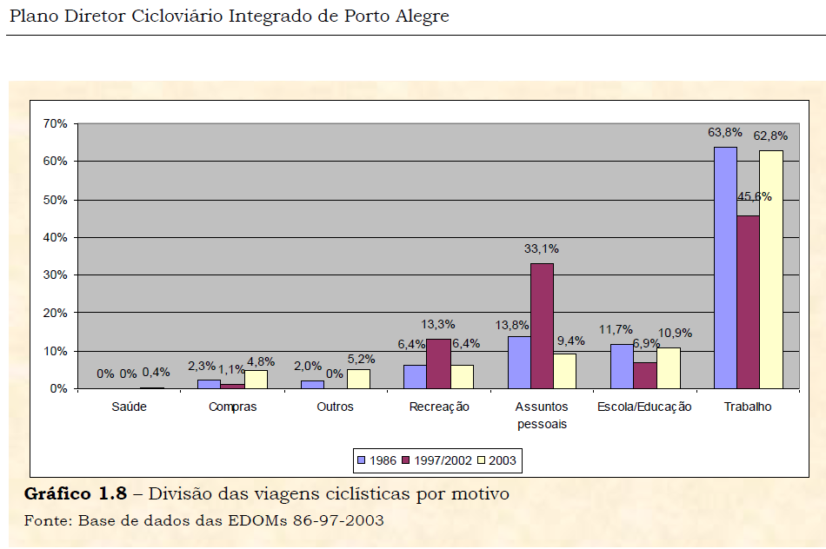

Por outro lado, no mesmo Relatório do Plano Diretor Cicloviário Integrado consta que, em Porto Alegre, o segundo motivo apontado como fator que atrapalha, inibe e desestimula o uso da bicicleta é, justamente, a ausência de locais apropriados e seguros para deixá-la.
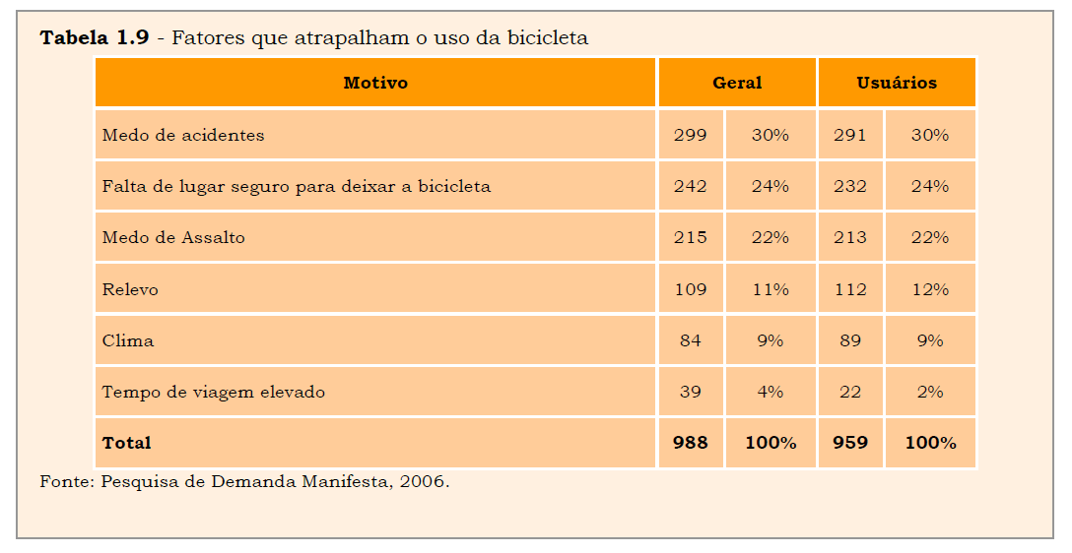

Nesse contexto, apesar do gradativo aumento de usuários deste modal para deslocamentos em Porto Alegre, pode-se dizer que não há um crescimento ainda maior do número de adeptos de bicicletas – notadamente entre a maioria trabalhadora – exatamente pela falta de locais adequados para deixá-las e guardá-las, com controle de acesso, bem como pela inexistência de vestiários equipados com chuveiros, armários para guarda de objetos, etc. Afinal, como ir trabalhar de bicicleta, se, sobretudo, muitos dos locais de trabalho ainda não têm bicicletários ou paraciclos, tampouco vestiários para, se necessário, tomar banho e trocar de roupa?

Logo, para que os trabalhadores e as trabalhadoras sejam motivados a utilizar o modal de transporte em questão, é importante que as indústrias, as empresas e as instituições comerciais sejam incentivadas a criar e construir estruturas físicas para guardar bicicletas e atender às necessidades de seus trabalhadores e de suas trabalhadoras ciclistas. Para tanto, cabe ao Poder Público Municipal – no fim último de promover políticas e ações para estimular amplamente o uso diário da bicicleta – adotar medidas de incentivo ao uso da bicicleta, sejam para os cidadãos, sejam para os setores empresarial, industrial e comercial.

Nesse sentido, por exemplo, pode a Administração Municipal, entre as medidas de incentivo, propor que haverá desconto no pagamento do Imposto Predial e Territorial Urbano – IPTU – ao imóvel não residencial em que funcionem indústrias, empresas e lojas comerciais, que tenham e mantenham locais adequados para estacionamento de bicicletas e vestiário apropriado para seus trabalhadores e suas trabalhadoras. Nesse sentido, tais empresas também podem ser certificadas com a obtenção do Selo Empresa Amiga da Bike, desde que cumpridos os requisitos legais.

Trata-se de uma iniciativa feita em conjunto com o Laboratório de Políticas Públicas e Sociais – LAPPUS – para a instituição de incentivo ao uso da bicicleta.

Assim, com base nas razões expostas, fundamentamos a presente Proposta, que institui o Programa Vou de Bike e o Selo Empresa Amiga da Bike, no Município de Porto Alegre, e solicitamos aos nobres pares que deliberem pela sua aprovação.

Sala das Sessões, 26 de novembro de 2014.

VEREADOR MARCELO SGARBOSSA
PROJETO DE LEI

Institui o Programa Vou de Bike e o Selo Empresa Amiga da Bike e dá outras providências.

Art. 1º Ficam instituídos o Programa Vou de Bike e o Selo Empresa Amiga da Bike.

Parágrafo único. O Executivo Municipal envidará esforços para que a iniciativa privada adira ao Programa Vou de Bike.

Art. 2º O Programa Vou de Bike visa a:

I – estimular as empresas a promoverem a utilização da bicicleta por seus funcionários e clientes, como meio de transporte mais saudável e eficiente;

II – democratizar os espaços públicos;

III – melhorar a qualidade de vida da população;

IV – reduzir o tráfego de veículos automotores e, consequentemente, a poluição em geral; e

V – privilegiar a segurança de ciclistas e pedestres.

Art. 3º A empresa participante do Programa Vou de Bike fará jus a incentivos fiscais, desde que atenda, concomitantemente, aos seguintes requisitos:

I – construção e manutenção adequadas de bicicletários e vestiários, com capacidade proporcional ao fluxo de funcionários e clientes;

II – estacionamento para bicicletas, com controle de acesso e de retirada; e

III – disponibilização de chuveiros e de armários para guarda segura de objetos pessoais.

Art. 4º Será concedido às empresas participantes do Programa Vou de Bike o Selo Empresa Amiga da Bike, com o objetivo de distingui-las por serem ambientalmente responsáveis.

Art. 5º O Selo Empresa Amiga da Bike será renovado periodicamente, desde que cumpridos os objetivos estabelecidos no caput do art. 2º desta Lei.

Art. 6º Esta Lei entra em vigor na data de sua publicação.

/TAM

PORTO ALEGRE. Plano Diretor Cicloviário Integrado de Porto Alegre. Relatório Final. Publicado em setembro de 2008. Disponível em <http://lproweb.procempa.com.br/pmpa/prefpoa/eptc/usu_doc/pdci_relatorio_final.pdf>.

